*Boekje voor de kinderen die hun eerste communie doen*

Ik groei …

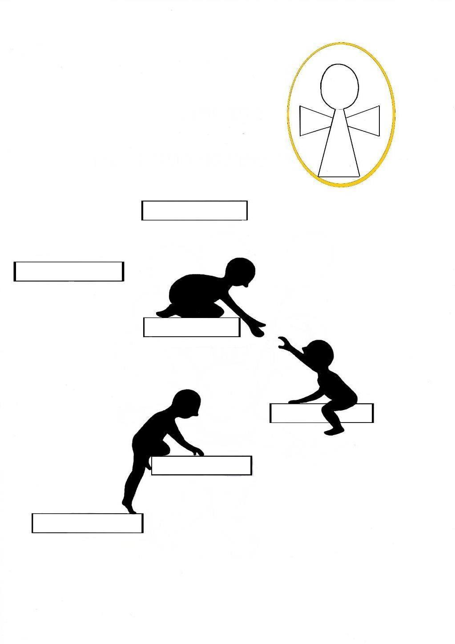naar mijn eerste communie !

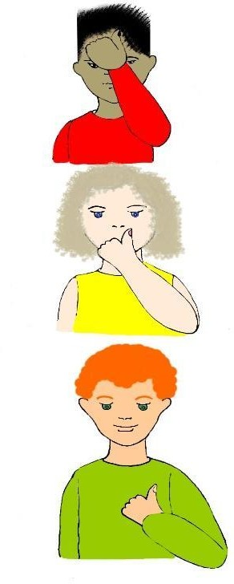

HET KRUISTEKEN: DAG JEZUS! MAG IK EVEN MET JOU PRATEN?

* Teken een mooi kruis. Kleur.
  + *Ik maak een* ***kruisteken*** *bij het begin en het einde van een gebed.*

● Knutsel een kruis uit speeldeeg of stevig karton.

● Wanneer maken we een kruisteken?

* + *En ook bij het begin van een eucharistieviering.*
  + *Als de priester voorleest uit het* ***evangelie****, sta ik recht en maak ik* ***drie kruisjes*** *met mijn rechterduim.*
    - *Wat wil ik met die kruisjes zeggen?*

*Schrijf het op*

Jezus, ik aan Jou.

Jezus, ik over Jou.

Jezus, ik van Jou.

* + *Op het einde van de eucharistieviering* ***zegent*** *de priester de gelovigen.*
  + *Hij maakt dan een groot kruis met zijn rechterhand.*

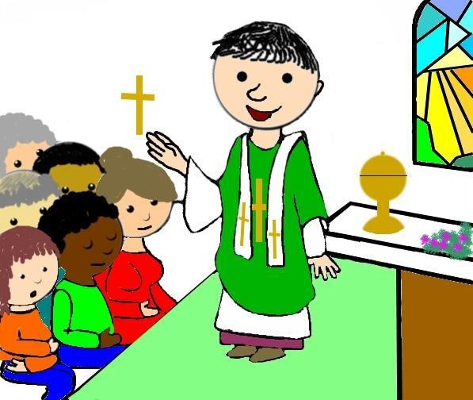

* + 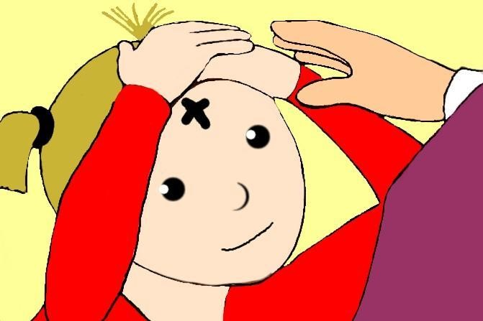*Op as-woensdag geeft de priester ons een as-kruisje*.

o

* + *Op belangrijke momenten maken mensen vaak een kruisteken*
  + *(vb voetballers, renners, basketspelers…)*
* Wie geeft jou wel eens een kruisje?

……………………………………………………………………………………

* Waar zie je nog andere kruisen?

…………………………………………………………………………………..

* Symbolen zijn herkenbaar
  + *Welk teken herken je? Kleur!*





3

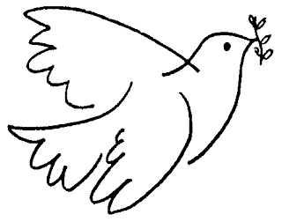.

4

* Rituelen zijn belangrijk
  + *Verhaal: een mooi ritueel*

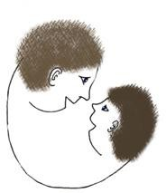Bedtijd. Ik trek mijn pyjama aan en poets mijn tanden.

Dan mijn bedje in.

Maar… ik kan niet slapen! Oeps! Iets vergeten!

Papaaaa! Kom je? Papa komt naar boven.

Lachend kietelt hij met zijn neus mijn oren. En dan doen we neuze-neuze. Dan fluistert hij zachtjes in mijn oor: slaapwel kleine prins(es).

Dat doen we altijd zo. Elke avond. Dat is ons kleine ritueel, zegt papa. Nu kan ik slapen.

Slaapwel!

* + *Elke klasdag starten we met het kruisteken. Dat is een* ***ritueel van de vrienden van Jezus****. Zo zeggen we goeiedag aan Jezus.*
  + *Hebben jullie thuis andere rituelen? Of in de sportclub? Teken*.

HET DOOPSEL: IK HOOR ERBIJ!

* Alles heeft een naam
* *Het dorp of de stad waar ik woon heeft een naam: ………………………….*
  + *Ook mijn straat heeft een naam: ………………………………………………………*
  + *Ook mijn dier heeft een naam: …………………………………………………………*

o *En mijn school heet: …………………………………………………………………………*

* + *Ook de kerk waar ik mijn eerste communie zal doen heeft een naam;*

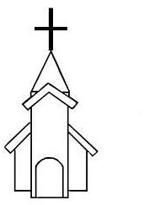

*de naam van de kerk is: …………………………………...............*

* Wie koos jouw naam?

o *Ik kreeg mijn naam van …………………………………………………….*

* + *Dit is mijn naam*!

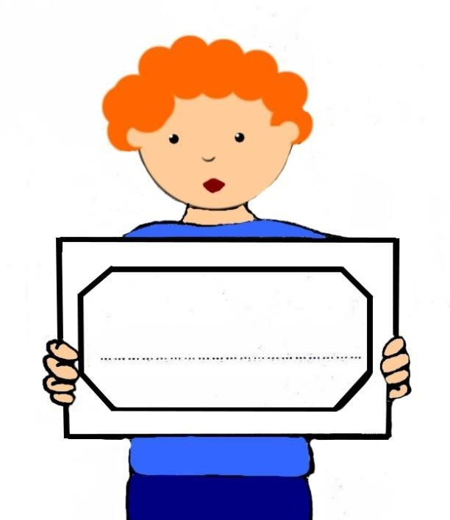

o *Mijn naam betekent:………………………………………*

* Ik hoor erbij!

o *Ik werd geboren op ……………………………………………………*

* + *Vele mensen kwamen mij bezoeken.*
  + *Ze zegden mij: welkom klein kind!*
  + *Ook Jezus zei: welkom!*
  + *Ik werd een vriend van Jezus bij mijn doopsel.*

o *Dat was op ………………………………………………………………….*

* + *Familie en vrienden waren erbij.*
  + *Kleef hier een foto van je doopsel. Versier de randen met gekleurde snippers.*
  + *Vraag aan mama en papa: wat weet je nog van mijn doopsel? Vertel!*
  + *Schilder hier jouw naam of kleef een foto van je doopkaartje*

7

* + *Verbind wat bij elkaar hoort*

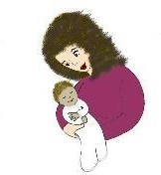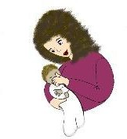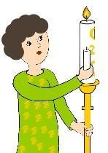

# doopkaars wit doopkleed water hand zalft kruisje

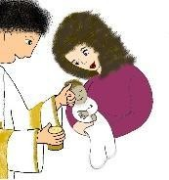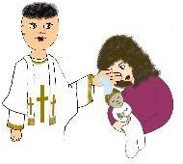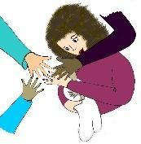

* Vele mensen duimen voor mij
  + *In de straat heb ik buren.*
  + *Op school en in de groep heb ik vrienden.*
  + *En ik heb veel familie.*
  + *Ik heb ook vele vrienden van Jezus.*
  + *Ze kennen allemaal mijn naam.*
  + *Ze duimen voor mij!*
  + *schrijf je naam; verzamel minstens 10 duimen en namen van jouw supporters*

|  |  |  |
| --- | --- | --- |
| Deze mensen duimen voor mij | | |
|  |  |  |
|  | Afbeeldingsresultaat voor duim omhoog |  |
|  |  |  |
|  |  | *Ook Jezus duimt voor mij!* |

VERZOENING: SORRY ZEGGEN EN HOREN

* Ik maak een fout:
  + *Wanneer maak je ruzie?*

pijn doen

……………………………

uitlachen

kwaadspreken

……………………………….

liegen

niet helpen

…………………………….

niet eerlijk zijn

* + *Hoe voel jij je bij ruzie?*
    - Het verhaal van Ayla:

Na school loopt Ayla vlug naar haar kamer. Ze wil graag spelen met haar nieuwe pony’s.

Maar wat is dit? Alles ligt kris-kras door haar kamer. Alle poppen liggen op de grond. Haar toren is stuk. Het is niet eerlijk!

Niemand mag in haar kamer! WIE HEEFT DIT GEDAAN?

Ayla is boos.

Ze loopt naar kleine Adam en geeft hem een klap op zijn wang. Kleine broer schrikt en loopt huilend naar mama.

Ja, lap, nu is ook mama boos!

Mama zegt: “Broer is nog klein, hij bedoelde het niet slecht. Hij wou alleen maar spelen met jou, maar jij was er niet.

Ayla, kijk eens goed: nu ben jíj boos, is broer boos en ben ík boos. Is dit leuk? Nee!

Maak het goed met je broer. Los deze ruzie op!” Ayla schaamt zich.

Mama heeft gelijk.

Je broertje slaan, dat is niet fijn.

Stilletjes loopt ze naar Adam. Ze geeft hem een zoen.

“Zullen we samen opruimen en dan samen spelen, kleine broer?” Kleine broer lacht alweer.

Even later gaat mama stilletjes kijken in de kamer. Ayla en Adam spelen mooi samen met de pony’s. Oef!

Dit is véél leuker dan ruzie maken.

* Op weg naar verzoening: Ontdekken hoe ze via lichaamstaal anderen kunnen steunen, troosten, vergeven.
  + *Dan zeg ik: het spijt me, of: sorry. Krijg ik een nieuwe kans?*
    - Hoe maak jij het liefst iets goed? Omkring

|  |  |  |
| --- | --- | --- |
|  |  |  |
|  |  |  |

* Op weg naar verzoening: Ontdekken hoe rituelen kunnen helpen om verzoening te vragen en krijgen
  + *Aan wie geef jij je goed-maak-steentje?*

o *Aan* ………………………………………………………

* Ook aan God vragen we om vergeving.
  + *Dat doen we bij het begin van de eucharistieviering:*
  + *Net als Bartimeüs vragen we dan:* **Heer, ontferm U**
    - Een mooi verhaal: Bartimeüs

Op een dag komt Jezus in de buurt van de stad Jericho. Langs de kant van de weg zit Bartimeüs.

Hij is blind en bedelt om geld. Hij voelt zich alleen.

Bartimeüs hoort dat Jezus voorbijkomt. Hij roept: “**Heer, ontferm U over mij!**” Dat betekent: zorg voor mij.

De mensen die vooraan lopen zeggen:

“Houd toch je mond!”

Maar Bartimeüs roept nog harder:

# “Heer, ontferm U over mij!”

Jezus hoort Bartimeüs roepen.

Hij roept hem bij zich.

Hij vraagt: “wat kan ik voor je doen?”

“Ik wil weer zien” zegt Bartimeüs.

“Je zult kunnen zien” zegt Jezus

Bartimeüs is blij! Hij kan zien!

Hij hoort er weer bij en stapt mee met de vrienden van Jezus.

Hij dankt God voor alles wat er gebeurd is.

* ***Bartimëus is blind voor wat goed en mooi is, voor onrecht rondom hem, hij wordt door de mensen gemeden en is alleen***
* ***Door Jezus’ toedoen, ziet hij het weer zitten, ontdekt hij dat het leven mooi is, dat hij onrecht kan teniet doen***
* ***Dat maakt hem ‘ziende’ en dus heel gelukkig en dankbaar***
* Sorry! Op onze communie zeggen we het zo: ………………………………………………………………………………

o ……………………………………………………………………………...

o ………………………………………………………………………………

* Kleur je Bartimeüs en Jezus?

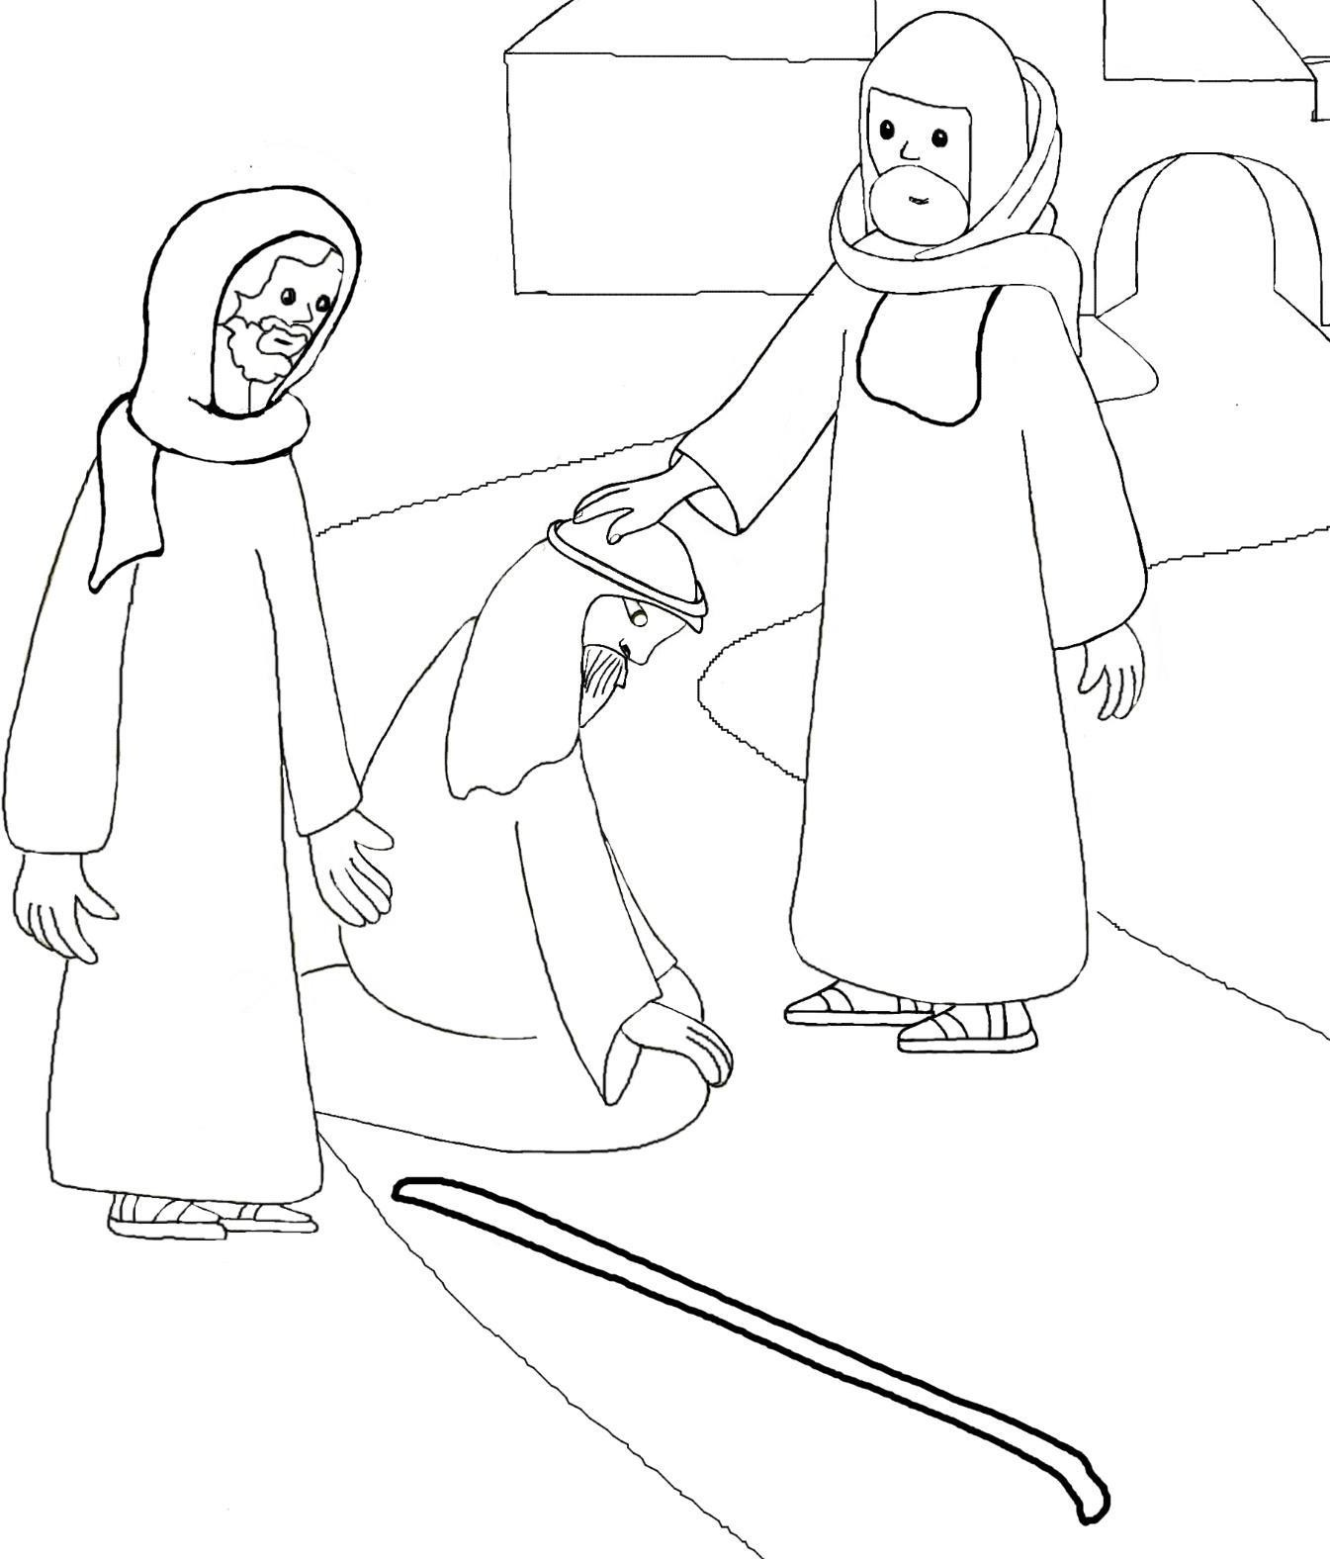

HET ONZEVADER: IK MAAK HET STIL

* Mensen bidden op verschillende manieren en plaatsen
  + *Hoe druk jij vreugde, verdriet, spijt uit?*
* Sttt…In onze wereld is veel lawaai. Maar stilte doet ons goed.
  + *Hoe kom jij tot rust?*
  + *Vul aan wat past voor jou of verbind met elkaar*

***1) Wandelen 2) in de stiltehoek van de klas 3) in de armen van papa of mama***

***4) op mijn kamer 5) yoga 6) rustig spelen***

1. ***zingen 8) ogen toe 9) ik denk aan blije dingen***

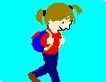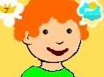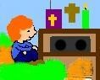

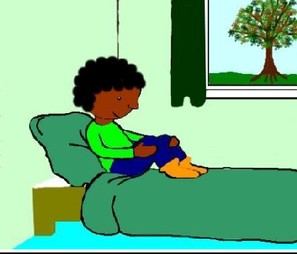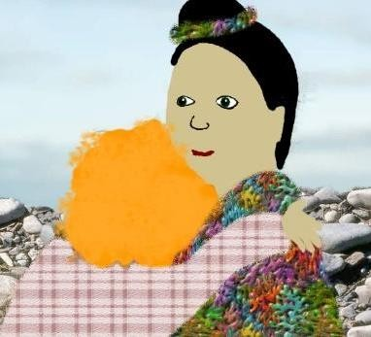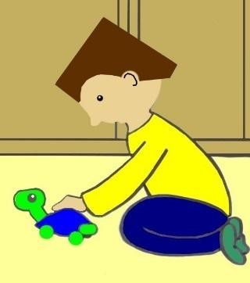

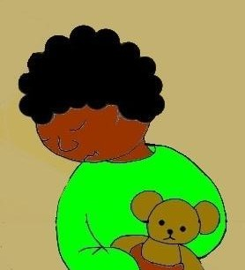

o

* *kaarsenhoudertje laten versieren voor een lichtritueel*
* *blokkaarsen versieren om mee te geven in de rugzak*
* *we maken een gebedswijzer om aan de deur te hangen voor in de rugzak (bijlage 1)*
  + 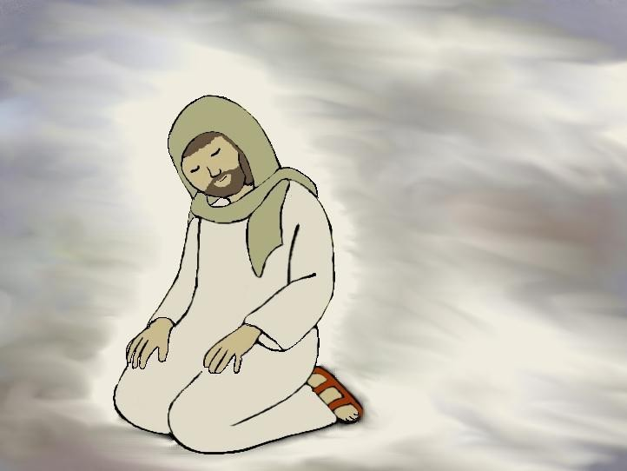 Ook Jezus zoekt de stilte op om te kunnen praten met Zijn Vader. Vertel het verhaal aan mama of papa.
  + Bidritueel in de klas
    - *Ook wij kunnen praten met God. Dat is* ***bidden***
      * Bidden kan op verschillende manieren gebeuren.
      * Sommige mensen bidden graag in een stil hoekje.
      * Of in de natuur.
      * Anderen bidden graag samen in een groep.
      * Dat kan in de kerk.
      * Je kunt knielen of zitten. De handen open spreiden of de handen vouwen.
      * 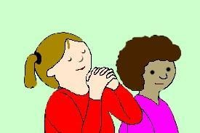Het belangrijkste is dat je het **stil** maakt in je **hart**.

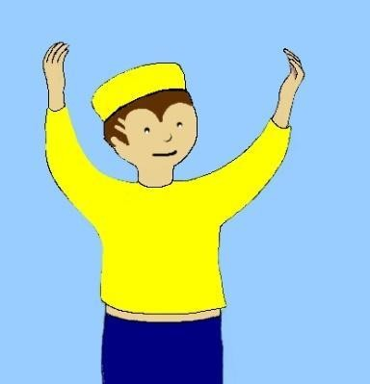

* + - *Kennismaking met de rozenkrans, een gebedssnoer*
    - *Teken allemaal een bloem, schrijf in het hart de naam van een vriendje, maak van alle bloemen samen een mooie ‘rozenkrans’*
  + Jezus leert ons een gebed
    - *Je mag een eigen gebedje maken.*
    - *Je mag iets vragen aan God. Of danken.*
    - *Of je kunt God loven.*
    - *Maak je zelf een gebedje?*

o *schrijf op en versier*

*………………………………………………..*

*………………………………………………….*

*………………………………………………….*

*………………………………………………….*

*………………………………………………….*

* *Of schrijf je eigen gebed in dit vlagje om een vlaggenlijn te maken*

Gebruik bijlage

* Misschien vind je geen woorden om te bidden?
  + Maar Jezus heeft ons een gebed geleerd.
  + Dat gebed noemt ………………………………………………………………………….
  + Je kunt het altijd bidden.
  + Alle vrienden van Jezus over de hele wereld bidden dit gebed!
  + Ook in de eucharistieviering bidden we dit gebed.
* Onzevader (bijlage 3)
  + *Knip de stroken uit.*
  + *Leg ze in de juiste volgorde.*
  + *Lijm ze netjes op.*

|  |
| --- |
|  |
|  |
|  |
|  |
|  |
|  |

|  |
| --- |
|  |
|  |
|  |
|  |

HET BIJBELBOEK: MIJN LIEVELINGSBOEK

* Een lievelingsboek
  + *Papa houdt van zijn kookboek.*
  + *Mama leest graag een roman.*
  + *Broer een strip.*

o *Ik lees graag ………………………………………*

o *Kleef hier een foto van jouw lievelingsboek of van alle boeken in de klas.*

* Geloofsboeken
  + *De vrienden van Jezus hebben ook een lievelingsboek:* ***De Bijbel****, het boek met Jezusverhalen!*
  + *Ook ………………………. heeft een lievelingsboek: de Koran*
  + *Het lievelingsboek van* *is de Thora*
  + *…………………kent de Veda’s*
  + *De papa van* *kwam voorlezen/zingen/bidden uit de*

*…………………………………………..*

* De Bijbel in onze klas



* + *Teken hier het godsdiensthoekje uit de klas. Wat vind je in dit hoekje?*
* Welk verhaal uit de Bijbel vind jij het allermooiste?
  + *Dit is het allermooiste verhaal*

*……………………………………………………………………………………………………………….*

* + *En dit is waarom:*

***…………………………………………………………………………………………………………….***

* Het verhaal voor mijn eerste communie
  + *Knip het uit, leg in de juiste volgorde en kleef als een boekje voor in het rugzakje*

***Dit is een verhaal uit de Bijbel. Ken je het? Kleur jezelf erbij.***

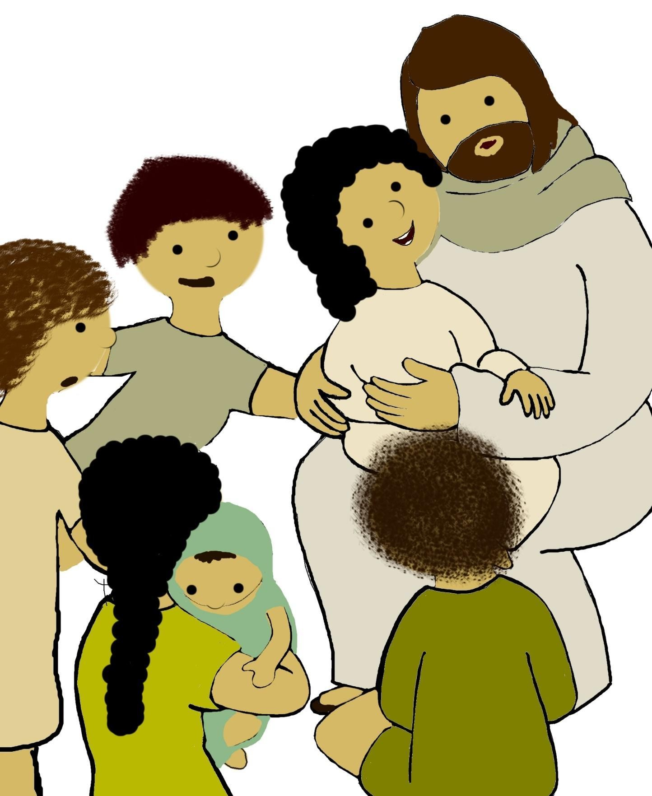22

Het altaar: welkom aan tafel

* We houden samen maaltijd in de klas
  + *We maakten een placemat voor ons klasfeest*
  + *Voor ons klasfeest moet ik*

*……………………………………………………..doen Of*

*……………………………………………………meebrengen*

* + *Maak een mooie uitnodiging voor ons klasfeestje (zie bijlage 4)*
  + *Met wie zit je heel graag aan tafel? ………………………………………………………..*

o Wat vind jij lekkerst? ……………………………………………………………………………..

* + *We maakten samen een altaarkleed (foto)*

o *Wat is leuk aan tafel? omkring*

delen – GSM – vertellen – wachten op elkaar – bord leegeten – smakken

* Ook Jezus gaat met zijn vrienden aan tafel
  + *Jezus houdt van maaltijd vieren met zijn vrienden.*
  + *Maar ook met zondaars en tollenaars eet hij.*
  + *Elk jaar viert hij samen met zijn leerlingen het joodse paasmaal.*
  + *Zo ook die laatste donderdag… het laatste avondmaal*
    - Zet de prenten in de juiste volgorde. Nummer van 1 tot 4

|  |  |
| --- | --- |
|  |  |
|  |  |

* Vul de zinnen aan: lichaam – dankte – denken –bloed

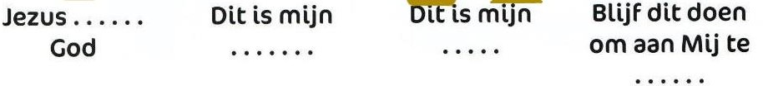

|  |  |  |  |
| --- | --- | --- | --- |
| Jezus……………….. | Dit is mijn | Dit is mijn | Blijf dit doen om aan |
| GOD | ………………… | ……………….. | aan Mij te …………………….. |

* Eucharistie vieren: wij doen net als Jezus!
  + *Wil je af en toe aan mij denken? vraagt Jezus.*
  + *Wil je doen zoals ik die laatste maaltijd?*
  + *Dat doen we Jezus! In de eucharistieviering.*
  + *Ook op onze eerste communie zal de priester brood en wijn delen.*

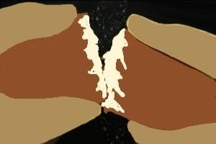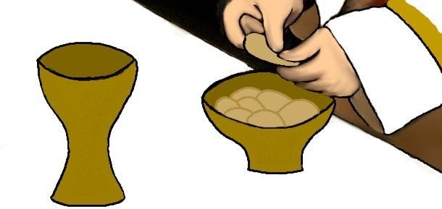

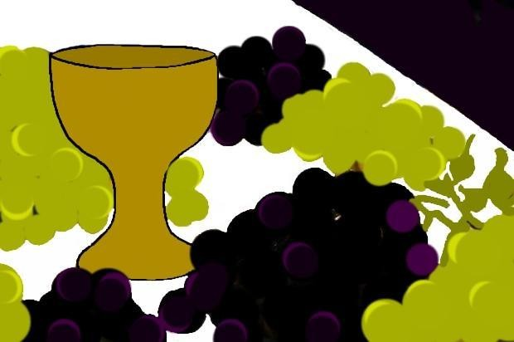

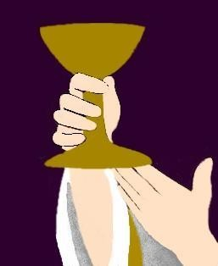o *Wanneer mag ik voor de eerste keer mee aan de tafel van Jezus zitten?*

…………………………………………………………………………………**JOEPIE**!

* De eucharistie
  + *Alle vrienden van Jezus komen samen in de kerk. Ze vieren samen feest.*
  + *Elke zondag.*
  + *Wat gebeurt er allemaal op dat feest?*
    - *Knip de zinnen en tekeningen uit. Kleef juist op. (bijlage 6)*

|  |  |
| --- | --- |
|  |  |
|  |  |
|  |  |
|  |  |

Maak de tafel van Jezus klaar

*teken: bloemen, kelk, kaars, schaaltje met hosties, kruis**…..*

# Mijn eerste communie!

Aan de tafel van Jezus.

*kleef hier een foto van je eerste communie*

* + *Wie komt naar je feest? Zoveel mensen duimen voor je!*
    - Verzamel alle handtekeningen:
  + *Wat vond je leukst die dag?*

……………………………………………………………………………….

Bijlage 1

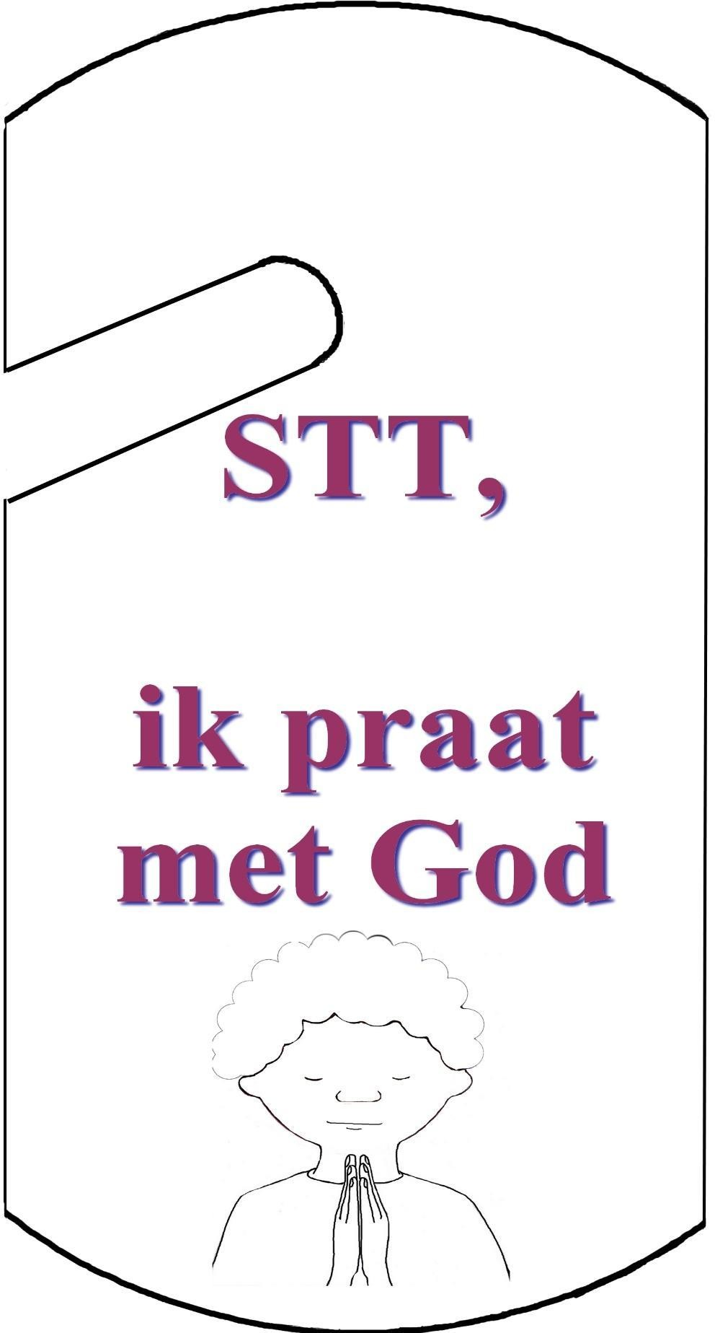

Bijlage 2: gebedsvlagje voor vlaggenlijn

Bijlage 3: Het Onzevader

|  |
| --- |
| **maar verlos ons van het kwade.** |
| **en vergeef ons onze schulden,** |
| **Onze Vader, die in de hemel zijt,** |
| **Uw naam worde geheiligd,** |
| **op aarde zoals in de hemel.** |
| **Uw rijk kome,** |
| **en breng ons niet in beproeving** |
| **zoals ook wij vergeven aan onze schuldenaren,** |
| **Uw wil geschiede,** |
| **Geef ons heden ons dagelijks brood** |

Bijlage 4: uitnodiging voor ons klasfeest

Beste………………

Op…………………………………………………..

Vieren wij feest in onze klas! Het zou fijn zijn als jij ook komt.

We beginnen om uur.

Trek alvast je mooiste kleren aan en zet je meest blije gezicht op.

Tot dan, ………………………………………..

Bijlage 5: mogelijke verhalen voor het verhalenboekje Bijbelverhaal (**bij voorkeur het verhaal e.c.)**

Broden en vissen (Lucas9,10-17) (feest, delen)

Het weergevonden schaap(Lucas15, 3-7) (verzoening) Parabel van het feest (Lucas14, 16-24) (oproep)

Jezus en Zachëus (Lucas 19, 1-10) (spijt, verzoening, feest) De Emmaûsgangers (Lucas24, 11-35) (herkenning)

De onvruchtbare vijgenboom (Lucas13, 6-9) (geduld) Het mosterdzaadje ( Marcus 4, 30-33)(kiemkracht)

Bijlage 6

|  |  |
| --- | --- |
| Tijdens de DIENST VAN HET | Tijdens de DIENST VAN HET |
| WOORD leest de priester voor uit | BROOD zegent de priester het |
| de Bijbel. Hij vertelt wat Jezus | brood en de wijn. Hij geeft ons elk |
| gezegd of gedaan heeft. | een stukje van het brood. |
|  |  |
|  |  |
| Als AFSLUITING van de viering zegent de priester ons. Daarna zegt hij: “ga nu allen heen in vrede.” | Bij de OPENING van de viering verwelkomt de priester ons. Wij begroeten ook God en vragen om vergeving voor onze fouten. |
| Iedereen antwoordt: “wij danken God.” |  |